CHINA YICHANG 5Days 4Nights
ซุปตาร์...บอกรักอี๋ชางให้ได้ฟัง ขอเสียงดังๆให้ได้ยินบ่อยๆ No Shopping EP.2
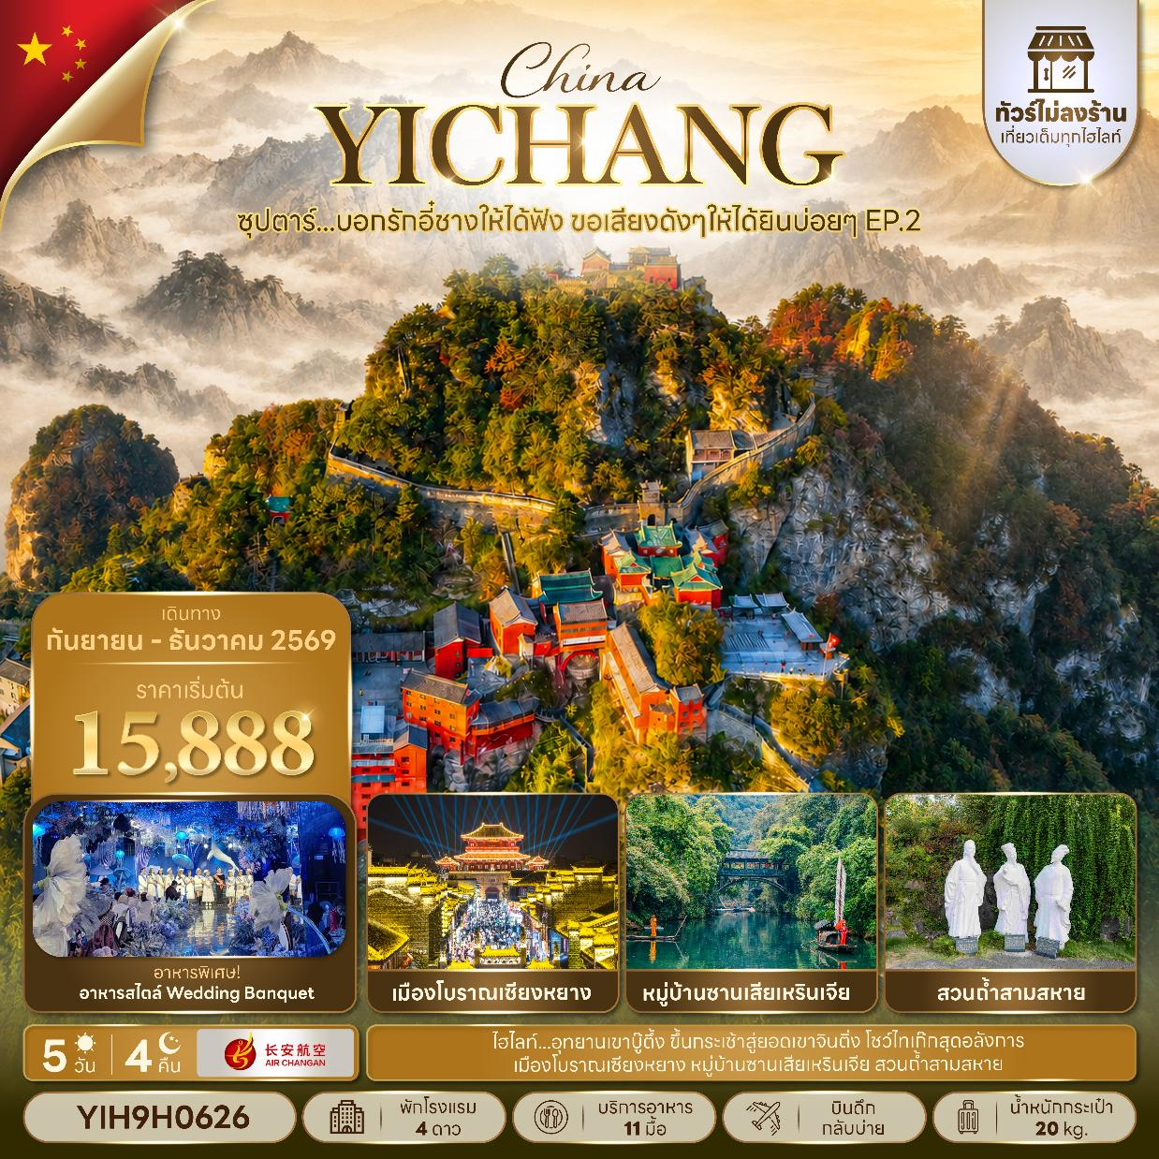
กำหนดการเดินทาง กันยายน - ธันวาคม 2569

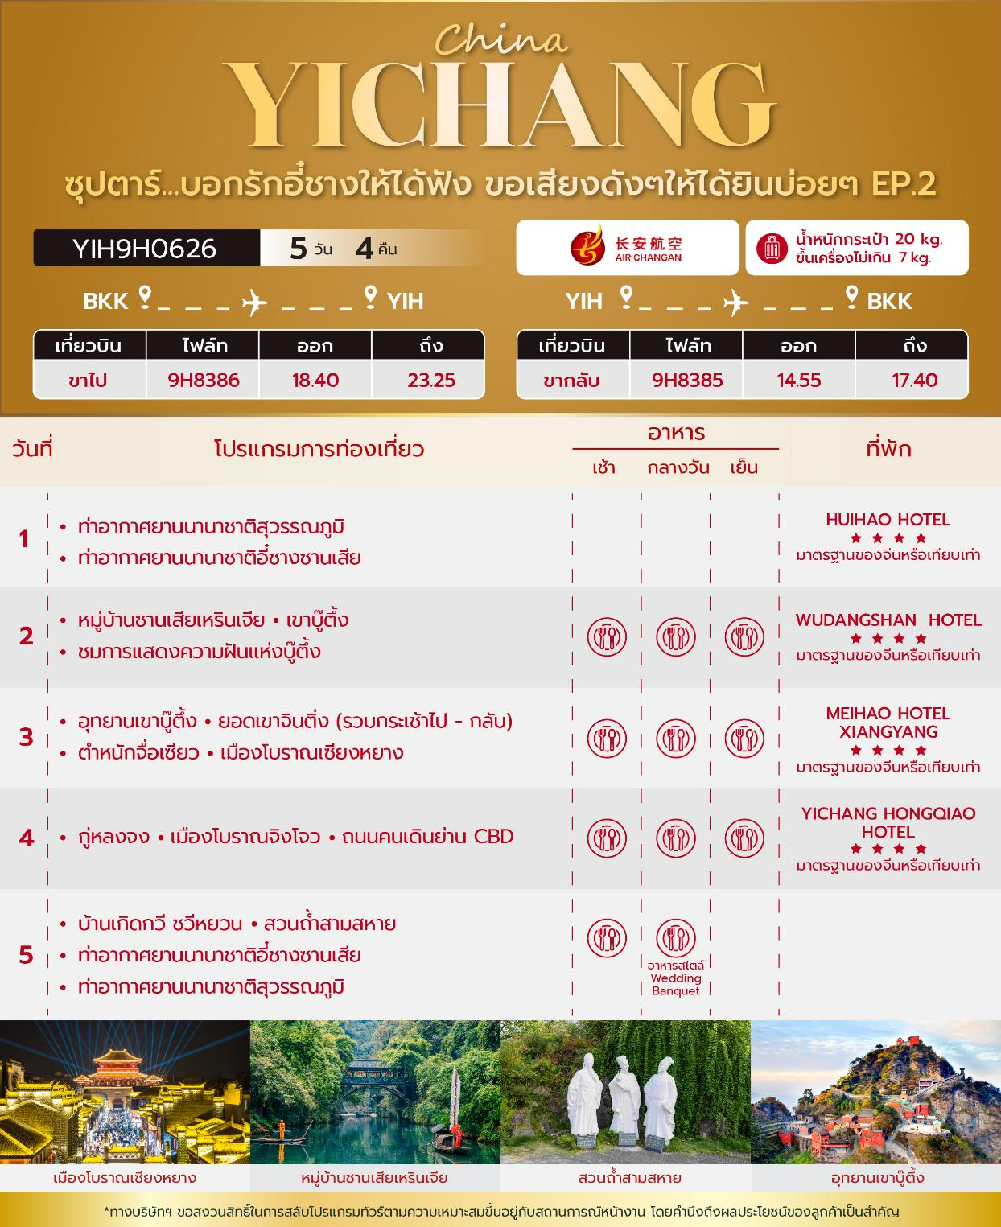
วันเดินทาง | ราคาผู้ใหญ่ / ราคาเด็ก | พักเดี่ยว
27 กันยายน – 01 ตุลาคม 2569 | 15,888 | 5,000
11 – 15 ตุลาคม 2569  (วันนวมินทรมหาราช) | 17,888 | 5,000
25 – 29 ตุลาคม 2569 | 16,888 | 5,000
08 – 12 พฤศจิกายน 2569 | 16,888 | 5,000
22 – 26 พฤศจิกายน 2569 | 16,888 | 5,000
06 – 10 ธันวาคม 2569  (วันรัฐธรรมนูญ) | 17,888 | 5,000
20 – 24 ธันวาคม 2569 | 16,888 | 5,000
ราคาไม่รวมค่าทิปมัคคุเทศก์ท้องถิ่น คนขับรถท้องถิ่น
ตามธรรมเนียม ท่านละ 1,600 บาท/ท่าน/ทริป (ยกเว้นเด็กต่ำกว่า 2 ขวบ)
สำหรับหัวหน้าทัวร์จากเมืองไทย (ตามความพึงพอใจในการบริการ)
ราคาเด็กอายุต่ำกว่า 2 ปี (INFANT) ราคา 4,000 บาท / ท่าน

สำคัญโปรดอ่าน
- กรุณาทำการจอง พร้อมชำระเงินมัดจำ ท่านละ 10,000 บาท/ท่าน และชำระส่วนที่เหลือ 30 วัน ก่อนการเดินทาง กรณีวันเดินทางน้อยกว่า 30 วัน หรือ ราคาทัวร์พิเศษต้องชำระค่าทัวร์เต็มจำนวน 100% เท่านั้น
- อัตราค่าบริการนี้ จำเป็นต้องมีผู้เดินทาง จำนวน 10 ท่าน ขึ้นไป ในแต่ละคณะ กรณีที่มีผู้เดินทางไม่ถึงตามจำนวนที่กำหนด ทางบริษัทฯ ขอสงวนสิทธิ์ในการเลื่อนการเดินทาง หรือเปลี่ยนแปลงอัตราค่าบริการ (ปรับราคาเพิ่มขึ้น เพื่อให้คณะได้ออกเดินทาง ตามความต้องการ)
- ท่านที่ต้องออกบัตรโดยสารภายในประเทศ (ตั๋วเครื่องบิน, รถทัวร์, รถไฟ) กรุณาสอบถามที่เจ้าหน้าที่ทุกครั้งก่อนทำการออกบัตรโดยสาร เนื่องจากสายการบินอาจมีการปรับเปลี่ยนไฟล์ท หรือ เวลาบิน โดยไม่แจ้งให้ทราบล่วงหน้า และการแนะนำจากเจ้าหน้าที่เป็นเพียงการแนะนำเท่านั้น
- ในกรณีที่ภาครัฐทั้งไทย และประเทศปลายทางมีข้อกำหนดในการกักตัว หรือ การตรวจหาเชื้อโควิด-19 ทุกประเภท ผู้เดินทางต้องรับผิดชอบค่าใช้จ่ายส่วนนี้ด้วยตัวท่านเอง (ไม่รวมอยู่ในรายการทัวร์)
- เงื่อนไขกรมธรรม์เป็นไปตามเงื่อนไขของบริษัทฯประกันเป็นผู้พิจารณา
- ของสมนาคุณไม่สามารถเปลี่ยนแปลงเป็นส่วนลดหรือเงินสดได้
- นโยบายการให้บริการของสายการบินอาจมีการเปลี่ยนแปลง เช่น งดเสิร์ฟอาหารโดยไม่แจ้งล่วงหน้า และ หรือ บริการอื่นๆ
วันแรก ท่าอากาศยานนานาชาติสุวรรณภูมิ - ท่าอากาศนานาชาติอี๋ชางซานเสีย

15.30 น. พร้อมกัน ณ ท่าอากาศยานนานาชาติสุวรรณภูมิ อาคารผู้โดยสารขาออก ชั้น 4 เคาน์เตอร์สายการบิน AIR CHANGAN โดยมีเจ้าหน้าที่บริษัทฯคอยต้อนรับอำนวยความสะดวกด้านเอกสาร
*น้ำหนักกระเป๋าโหลด 20 กก. และกระเป๋าถือขึ้นเครื่อง 7 กก. / ท่าน
*เนื่องจากเป็นเที่ยวบินเช่าเหมาลำที่นั่งอาจจะไม่ติดกันและไม่สามารถเลือกช่วงที่นั่งบนเครื่องบินได้ในคณะซึ่งเป็นไปตามเงื่อนไขสายการบิน
18.40 น. นำท่านเดินทางสู่ เมืองอี๋ชาง ประเทศจีน โดยสายการบิน AIR CHANGAN เที่ยวบินที่ 9H8386 ไม่มีบริการอาหารบนเครื่อง
23.25 น. เดินทางถึง ท่าอากาศยานนานาชาติอี๋ชางซานเซีย ประเทศจีน และนำท่านสู่ขั้นตอนการตรวจคนเข้าเมืองและศุลกากร จากนั้นนำท่านเข้าสู่ที่พัก

ที่พัก HUIHAO HOTEL โรงแรม 4 ดาว หรือระดับเทียบเท่า

วันที่สอง หมู่บ้านซานเสียเหรินเจีย - เขาบู๊ตึ้ง - ชมการแสดงความฝันแห่งบู๊ตึ้ง

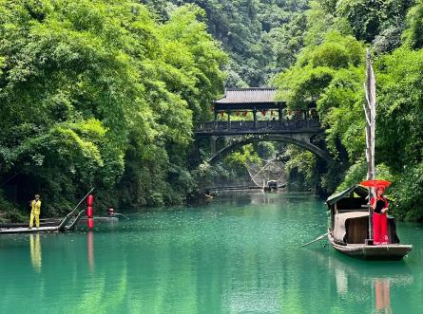
เช้า บริการอาหารเช้า ณ ห้องอาหารของโรงแรม

นำท่านไป หมู่บ้านซานเสียเหรินเจีย หรือ หมู่บ้านสามผา เป็นสถานที่ท่องเที่ยวระดับ 5A ตั้งอยู่ริมแม่น้ำแยงซีเกียงระหว่างเขื่อนเกอโจวป้าและเขื่อนสามผาในเมืองอี๋ชาง จุดเด่นของที่นี่คือการจำลองวิถีชีวิตดั้งเดิมของชาวบ้านแถบหุบเขาและสายน้ำ โดยแบ่งเป็นโซนหมู่บ้านบนเขา หมู่บ้านริมน้ำ และหมู่บ้านบนเรือ ถือเป็นจุดที่ทัศนียภาพของแม่น้ำแยงซีเกียงสวยงามและสมบูรณ์ที่สุดแห่งหนึ่ง จนได้รับการขนานนามว่าเป็น "ระเบียงภาพวาดทางธรรมชาติ"

เที่ยง รับประทานอาหารกลางวัน ณ ภัตตาคาร
จากนั้นนำท่านเดินทางไปยัง เขาบู๊ตึ๊ง ใช้เวลาเดินทางประมาณ 4 ชั่วโมง

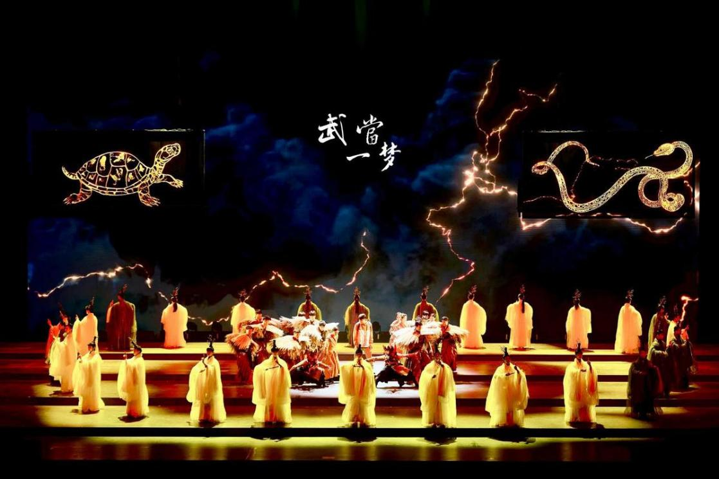
จากนั้นนำท่านชมการแสดง Wudang Yi Meng เป็นการแสดงโชว์ระดับอลังการที่ผสมผสานศิลปะการต่อสู้ "ไทเก๊ก" อันอ่อนช้อยเข้ากับเทคโนโลยีแสงสีเสียงสมัยใหม่ได้อย่างน่าอัศจรรย์ สัมผัสจิตวิญญาณแห่งวิถีเต๋าและความยิ่งใหญ่ของเขาบู๊ตึ้งผ่านฉากมัลติมีเดียที่เปลี่ยนเวทีให้กลายเป็นภาพวาดพู่กันจีนโบราณ ไฮไลต์สำคัญคือการใช้นักแสดงจำนวนมากมาร่ายรำวรยุทธ์ท่ามกลางเอฟเฟกต์หมอกควันและหยินหยาง ทำให้รู้สึกเหมือนหลุดเข้าไปในโลกยุทธภพ

ค่ำ รับประทานอาหารค่ำ ณ ภัตตาคาร
ที่พัก WUDANGSHAN HOTEL โรงแรม 4 ดาว หรือระดับเทียบเท่า

วันที่สาม อุทยานเขาบู๊ตึ้ง - ยอดเขาจินติ่ง (รวมกระเช้าไป-กลับ) - ตำหนักจื่อเซียว - เมืองโบราณเซียงหยาง

เช้า บริการอาหารเช้า ณ ห้องอาหารของโรงแรม

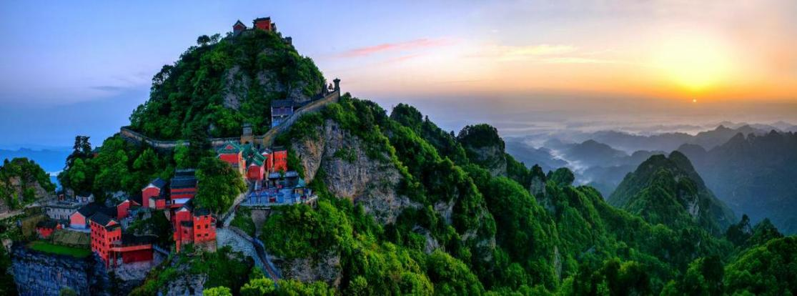
สัมผัสความยิ่งใหญ่ของ อุทยานเขาบู๊ตึ้ง มรดกโลกที่มีชื่อเสียงในฐานะจุดกำเนิดวิชาไทเก๊กและที่พำนักของเหล่านักพรตเต๋า โดยมีไฮไลต์สำคัญคือการนั่ง กระเช้าไฟฟ้า ขึ้นสู่ ยอดเขาจินติ่ง ซึ่งเป็นจุดสูงสุดที่ท่านจะได้ชมทัศนียภาพภูเขาน้อยใหญ่นับร้อยยอดที่ดูเหมือนกำลังโค้งคำนับให้แก่ยอดเขาแห่งนี้

เที่ยง รับประทานอาหารกลางวัน ณ ภัตตาคาร

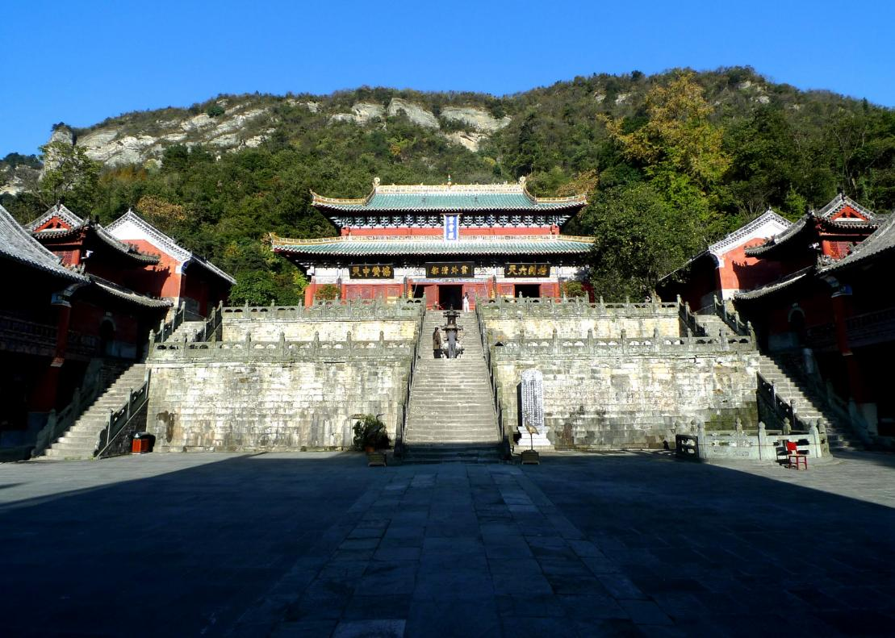
จากนั้นนำท่านไป ตำหนักจื่อเซียว เป็นหนึ่งในกลุ่มอาคารที่สมบูรณ์และสวยงามที่สุดบนเขาบู๊ตึ้ง มีภูเขาหนุนหลังและโอบล้อมด้วยธรรมชาติสี จุดเด่นอยู่ที่อาคารไม้หลังใหญ่ที่มุงด้วยกระเบื้องเคลือบสีน้ำเงินเข้ม ตัดกับผนังสีแดงสดและลวดลายสถาปัตยกรรมแบบพระราชวังโบราณอย่างประณีต ด้านในจะสัมผัสได้ถึงความเงียบสงบ โดยมักจะเห็นเหล่านักพรตในชุดโบราณมาประกอบพิธีกรรมหรือฝึกสมาธิ ทำให้ที่นี่มีบรรยากาศขลังเหมือนในภาพยนตร์กำลังภายใน

จากนั้นนำท่านเดินทางไปยัง เมืองโบราณเซียงหยาง ใช้เวลาเดินทางประมาณ 2 ชั่วโมง

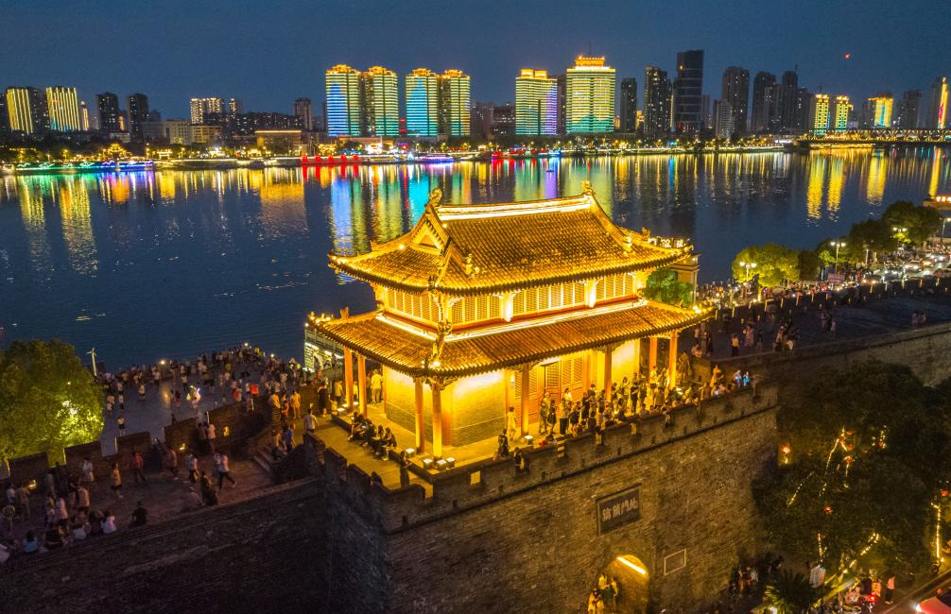
นำท่านไป เมืองโบราณเซียงหยาง เป็นหนึ่งในกำแพงเมืองโบราณที่ยังคงความสมบูรณ์และแข็งแกร่งที่สุดแห่งหนึ่งของจีน จนได้รับฉายาว่า "เมืองเหล็กกล้า" ล้อมรอบด้วยคูเมืองที่กว้างที่สุดในประเทศ เมื่อยามค่ำคืน แสงไฟที่ประดับตามแนวกำแพงเมืองและป้อมปราการจะสะท้อนเงาบนผิวน้ำอย่างงดงาม บรรยากาศภายในเต็มไปด้วยกลิ่นไอประวัติศาสตร์ยุคสามก๊ก มีถนนคนเดินที่จำลองวิถีชีวิตดั้งเดิม ทั้งร้านขายของเก่าและของกินพื้นเมืองที่คึกคัก และยังเป็นจุดถ่ายรูปที่สวยงามและคลาสสิกของที่นี่

ค่ำ รับประทานอาหารค่ำ ณ ภัตตาคาร
ที่พัก MEIHAO HOTEL XIANGYANG โรงแรม 4 ดาว หรือระดับเทียบเท่า

วันที่สี่ กู่หลงจง - เมืองโบราณจิงโจว - ถนนคนเดินย่าน CBD

เช้า บริการอาหารเช้า ณ ห้องอาหารของโรงแรม

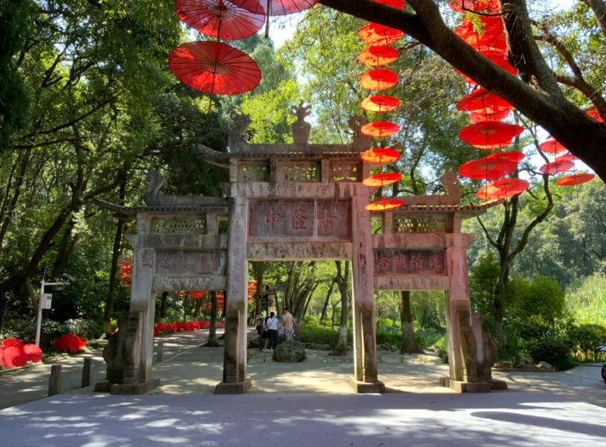
นำท่านเดินทางสู่ กู่หลงจง สถานที่สำคัญทางประวัติศาสตร์ที่มีมนต์ขลังในฐานะ "บ้านเกิดแห่งภูมิปัญญา" เพราะที่นี่เคยเป็นสถานที่พำนักปลีกตัวบำเพ็ญเพียรของ ขงเบ้ง ยอดเสนาธิการผู้ปราดเปรื่องแห่งยุคสามก๊ก บรรยากาศภายในอุทยานร่มรื่นด้วยพรรณไม้โบราณและเนินเขาที่โอบล้อมอย่างสงบเงียบ

จากนั้นนำท่านไป เมืองโบราณจิงโจว ใช้เวลาเดินทางประมาณ 2 ชั่วโมง 30 นาที
เที่ยง รับประทานอาหารกลางวัน ณ ภัตตาคาร

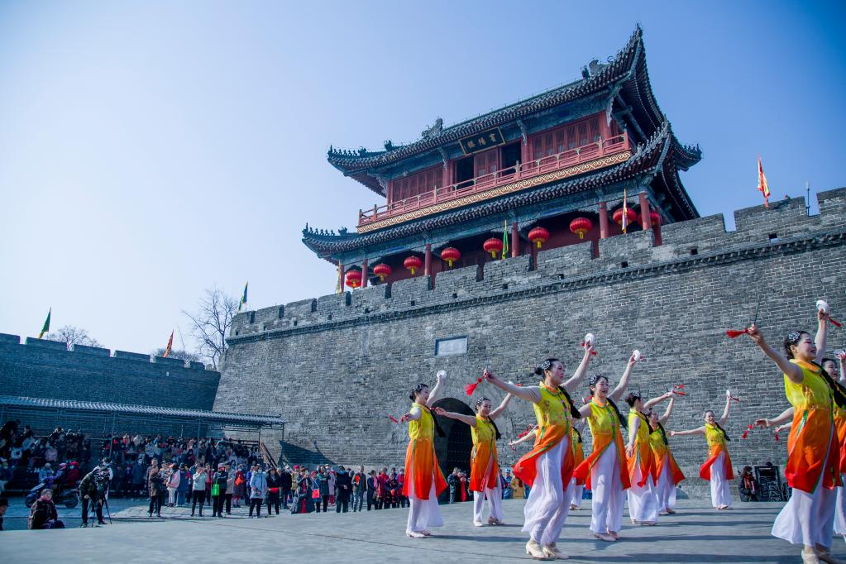
นำท่านไป เมืองโบราณจิงโจว เป็นอีกหนึ่งสมรภูมิสำคัญในตำนานสามก๊ก ให้ท่านได้สัมผัสกับความยิ่งใหญ่ของกำแพงเมืองโบราณที่สร้างจากอิฐและศิลานับล้านก้อน ซึ่งยังคงตั้งตระหง่านผ่านกาลเวลามานานนับพันปี ไฮไลต์ที่น่าประทับใจคือการไปสักการะ ศาลเจ้ากวนอู ณ สถานที่ซึ่งท่านเคยใช้เป็นฐานบัญชาการรักษาเมืองจริงๆ เป็นสถานที่ที่รวบรวมทั้งประวัติศาสตร์อันเข้มข้นและความสงบงดงามของสถาปัตยกรรมไว้ได้อย่างลงตัว

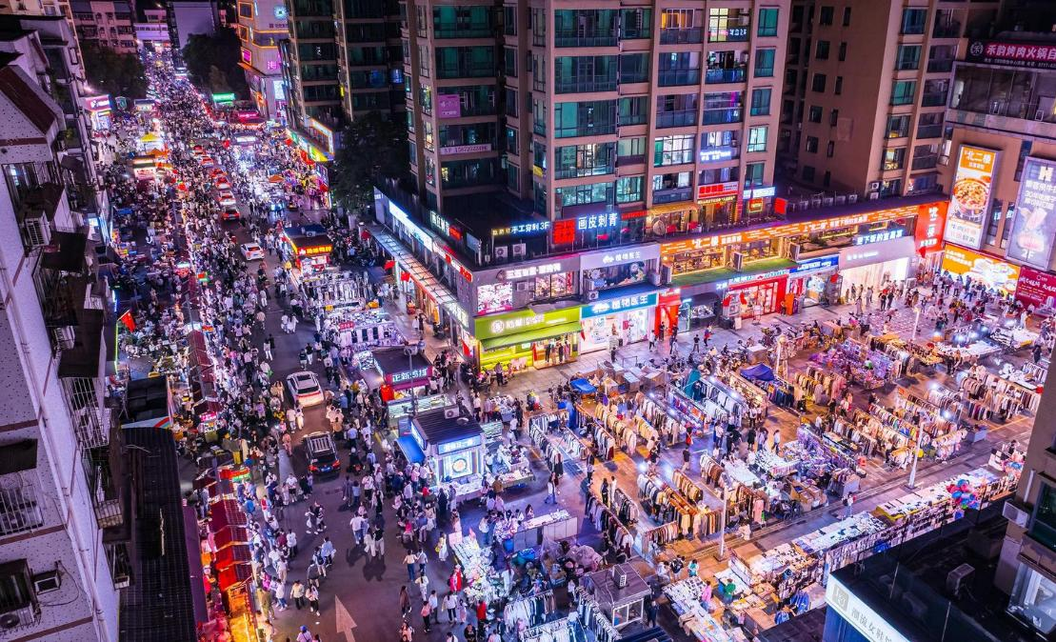
จากนั้นนำท่านเดินทางสู่ ถนนคนเดินย่าน CBD ศูนย์กลางความงดงามยุคใหม่ของเมืองจิงโจวที่ผสมผสานความทันสมัยเข้ากับบรรยากาศเมืองท่าได้อย่างลงตัว ท่านจะได้สัมผัสกับแสงสีจากตึกระฟ้าและห้างสรรพสินค้าชั้นนำที่ประดับไฟอย่างสวยงามตลอดเส้นทางเดินที่กว้างขวาง พร้อมชมวิถีชีวิตชาวเมืองที่คึกคักในยามค่ำคืน ย่านนี้คือสวรรค์ของนักชิมที่คุณพ่อจะได้ลิ้มรสอาหารสตรีทฟู้ดท้องถิ่นชื่อดังไปจนถึงร้านอาหารระดับพรีเมียม รวมถึงเป็นจุดช้อปปิ้งที่รวบรวมสินค้าแบรนด์เนมและของฝากไว้อย่างครบครัน

ค่ำ รับประทานอาหารค่ำ ณ ภัตตาคาร
ที่พัก YICHANG HONGQIAO HOTEL โรงแรม 4 ดาว หรือระดับเทียบเท่า

วันที่ห้า บ้านเกิดกวี ชวีหยวน - สวนถ้ำสามสหาย - ท่าอากาศยานนานาชาติอี๋ชางซานเสีย - ท่าอากาศยานนานาชาติสุวรรณภูมิ

เช้า บริการอาหารเช้า ณ ห้องอาหารของโรงแรม

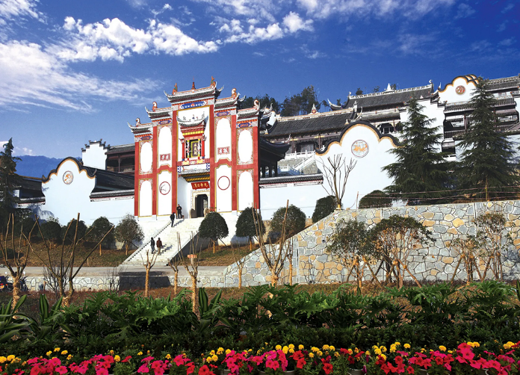
นำท่านเดินทางสู่ บ้านเกิดกวี ซวีหยวน ซึ่งเป็นบุคคลสำคัญทางประวัติศาสตร์ และวรรณกรรมของจีน บ้านเกิดของซวีหยวน อยู่ที่ช่องเขาซีหลิงแห่งแม่น้ำแยงซี 2000 กว่าปีที่ผ่านมามีการรำลึกถึงชวีหยวนกลายเป็นวัฒนธรรรมที่แพร่หลาย คือ เทศกาลไหว้ป๊ะจ่าง เทศกาลแข่งเรือมังกร ที่ได้สืบทอดมานับพันปี

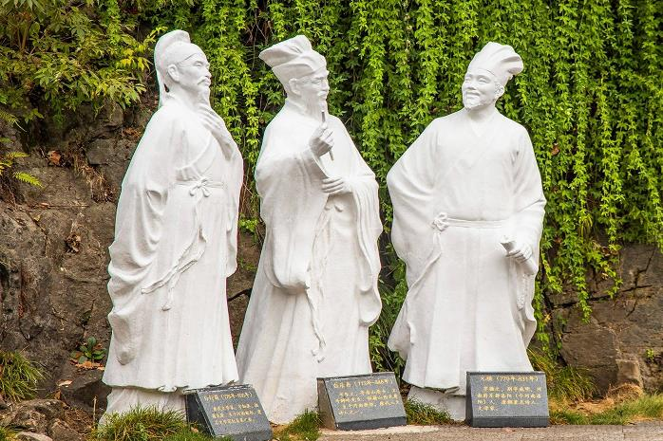
นำท่านเที่ยวชม สวนถ้ำสามสหาย เป็นอุทยานท่องเที่ยวระดับ 4A ของจีน เป็นจุดชมวิวที่ตั้งอยู่ริมแม่น้ำแยงซีเกียง ที่ได้ชื่อว่าเป็นช่องแคบที่มีทัศนียภาพสวยงาม ที่นี่มีจุดชมวิวแม่น้ำและมุมถ่ายรูปสวย ๆ หลายจุด ภายในสวนมีรูปปั้นของแม่ทัพเตียวหุย แม่ทัพผู้โด่งดังในวรรณกรรมสามก๊ก มีรูปปั้นของสามกวีดังในยุคราชวงศ์ถังที่ตั้งอยู่ภายในถ้ำริมแม่น้ำ

เที่ยง รับประทานอาหารกลางวัน ณ ภัตตาคาร พิเศษ!! อาหารสไตล์ Wedding Banquet
สมควรแก่เวลานัดหมาย พาทุกท่านเดินทางสู่ ท่าอากาศยานนานาชาติอี๋ชางซานเซีย เพื่อเดินทางกลับประเทศไทย
14.55 น. นำท่านเดินทางสู่ ประเทศไทย โดยสายการบิน AIR CHANGAN เที่ยวบินที่ 9H8385 ไม่มีบริการอาหารบนเครื่อง
17.40 น. เดินทางถึง ท่าอากาศยานนานาชาติสุวรรณภูมิ ประเทศไทย โดยสวัสดิภาพ พร้อมความประทับใจ
+++++++++++++++++++++++++++++++++++
